**МИНИСТЕРСТВО НАУКИ И ВЫСШЕГО ОБРАЗОВАНИЯ РОССИЙСКОЙ ФЕДЕРАЦИИ** ФЕДЕРАЛЬНОЕ ГОСУДАРСТВЕННОЕ АВТОНОМНОЕ ОБРАЗОВАТЕЛЬНОЕ УЧРЕЖДЕНИЕ ВЫСШЕГО ОБРАЗОВАНИЯ

# «СЕВАСТОПОЛЬСКИЙ ГОСУДАРСТВЕННЫЙ УНИВЕРСИТЕТ»

Кафедра информационных технологий и компьютерных систем

ОТЧЕТ

о выполнении лабораторной работы №5 по дисциплине: «Компьютерная графика» Вариант №12

Выполнил:

ст.гр. ИС\б-21-3-о ФИО Пышногуб В.С

Проверил:

доцент/ассистент кафедры ИТиКС ФИО

Севастополь, 2022 г.

# Тема работы: "Изучение меню графического пакета Photoshop, палитры инструментов, инструментов выделения.

**Постановка задачи:**

Внимательно изучите материалы электронных лекций 5.1 и 5.3 (в них представлены расширенные и дополненные материалы аудиторной лекции-вебинара, которая состоится согласно расписания).

Для закрепления изученного материала выполните задание интерактивных упражнений 5.2 и 5.4.

Выполните два задания, варианта.

ЗАДАНИЕ 1

1. Ознакомиться с примером выполнения первого задания л/р №5 (вверху - неправильный монтаж изображения, внизу - правильный)

2. Для фонового слоя из папки «1-ое задание» скопировать изображение в качестве фона в новый файл.

3. Создать любое изображение по типу сложно выделенной и закрашенной области (например: облачко, снеговик, гриб, чебурашка и т.п.). Разместить его в отдельном слое файла и слой сделать невидимым.

4. Выделить воздушный шар из изображения наиболее оптимальным образом. Поместить несколько копий выделенного изображения в итоговый файл.

5. Выполнить монтаж изображений, добавив в итоговый файл изображения птиц.

ЗАДАНИЕ 2

1. Ознакомиться с примером выполнения второго задания л/р №5 (вверху - неправильный монтаж изображения, внизу - правильный)

2. Для фонового слоя из папки «2-ое задание» скопировать изображение в качестве фона в новый файл.

3. Выделить изображение фруктов наиболее оптимальным образом и поместить его в итоговый файл.

4. Создать текстовую надпись и посмотреть возможности редактирования текста. Изучить эффекты слоя: применить один или несколько эффектов для текстового слоя (рельефность, тень,...).

**Индивидуальное задание:**

*(скрин индивидуального задания по варианту)*

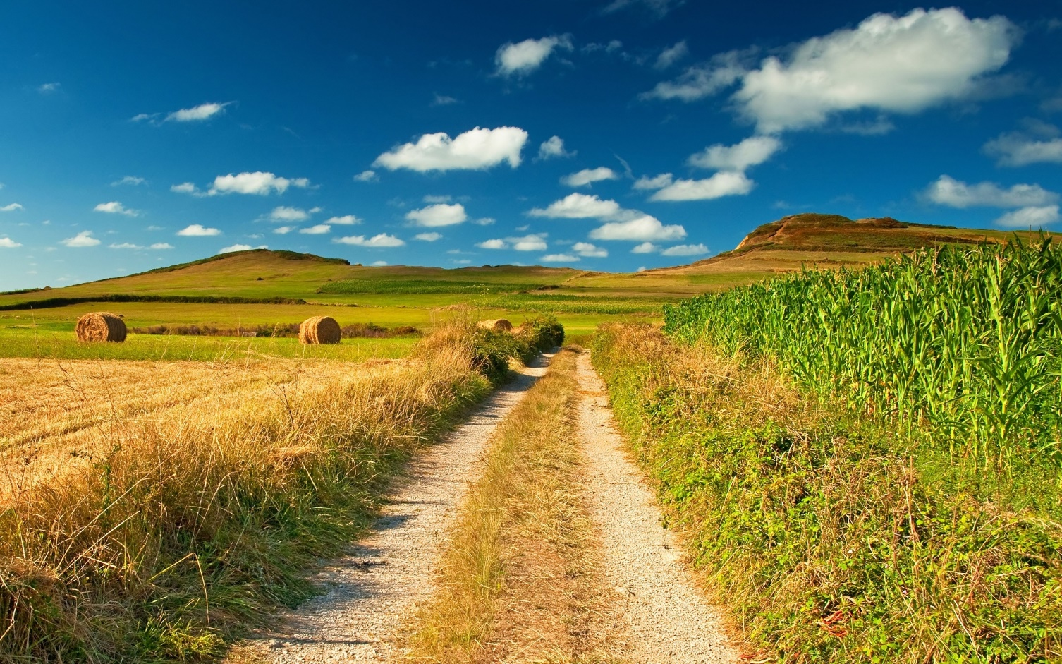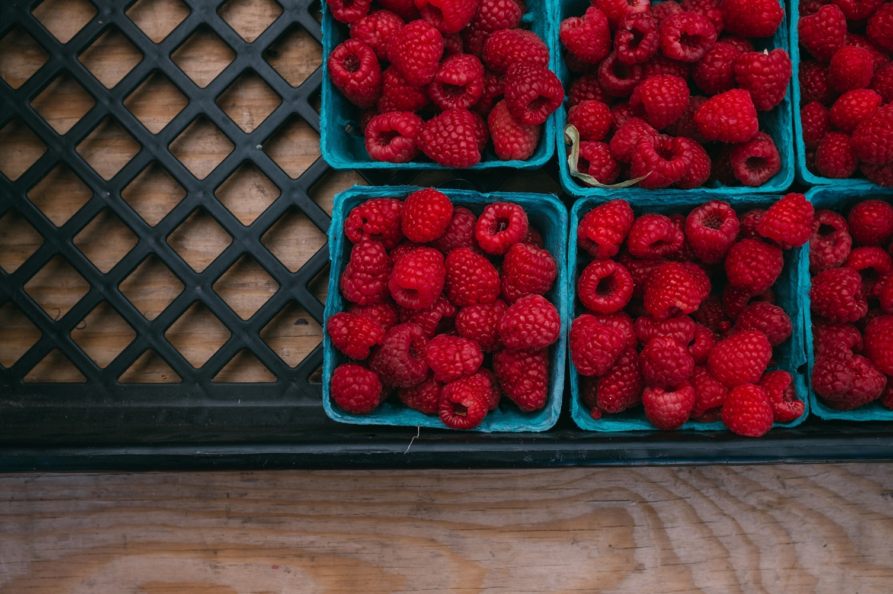

# Выполнение задания:

*(скрин выполненного индивидуального задания по варианту)*

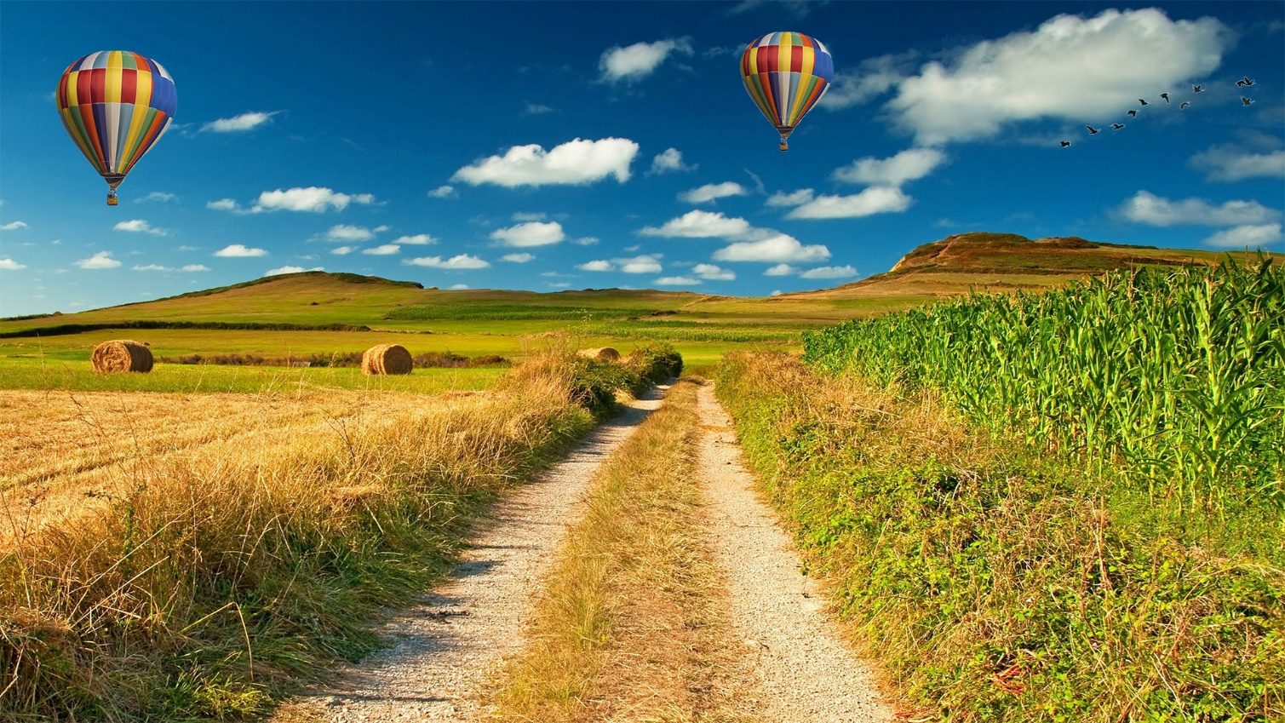

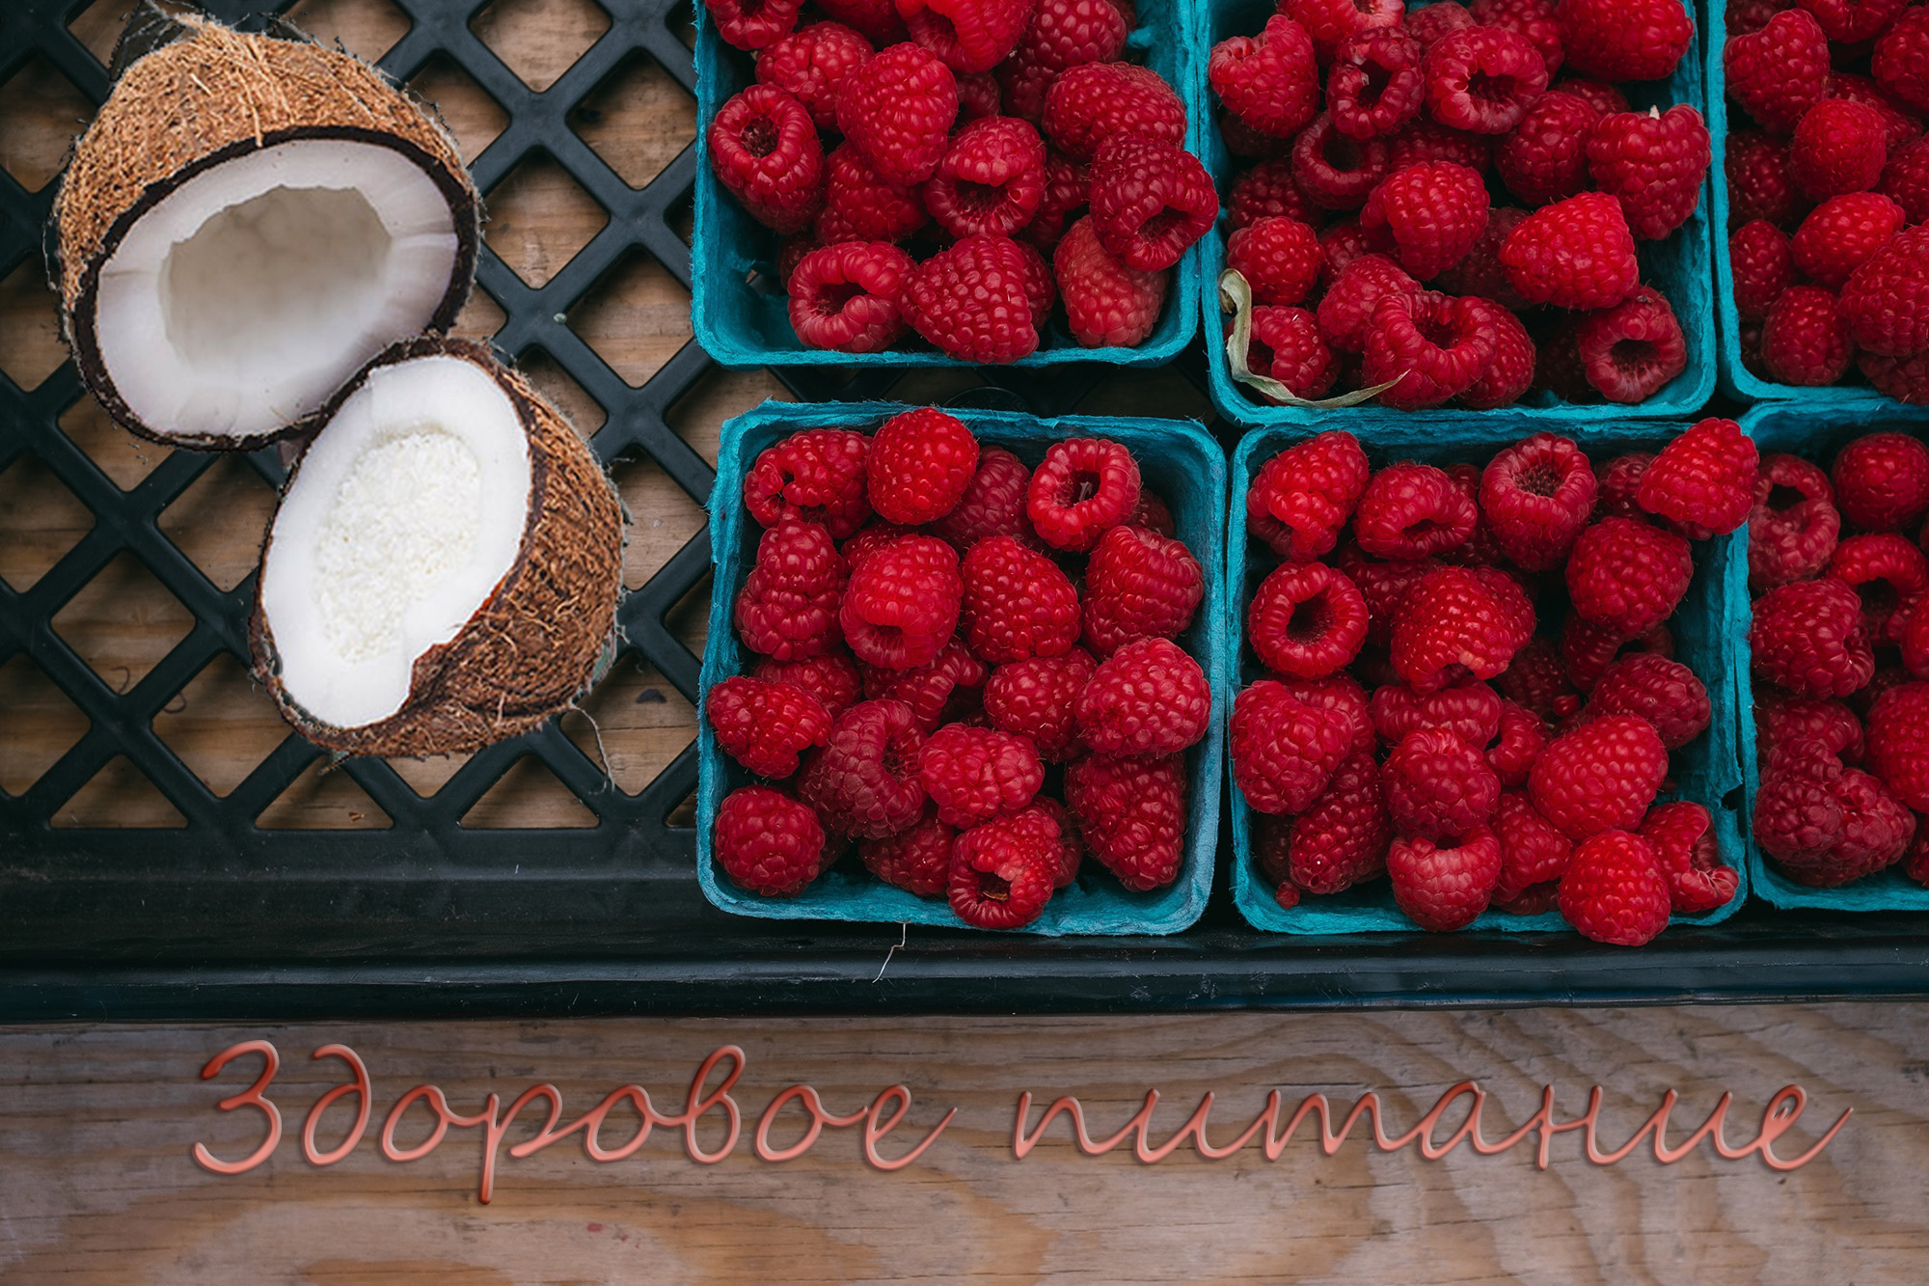

# Ход работы:

Для выполнения первой картинки, необходимо выполнить следующие действия:

1. Создаем пустой проект изображения , перетаскиваем на фон картинку по заданию.
2. Добавляем в документ методом перетаскивания ещё одну картинку с воздушными шарами. Далее по верх воздушного шара через настройку слоев, добавляем маску-слой. Выделяем необходимые области для работы через настройки и задаем цвета которые будут выведены. Получаем в итоги чистый шар, который можно разместить где угодно. Дублируем его и ставим ещё один на картинку.
3. Для добавления птиц , возьмем исходную картинку , добавим ее на наш фон. Далее добавив слой-маску и настроив ее через свойство маски, получим изображение птиц. Разместим на необходимом месте на нашем фоне и сохраним.
4. Для добавления скрытой картинки , просто загрузим и разместим ее на фоне и скроем слой.
5. Для всех добавленных объектов в эффектах добавим тиснение и внутреннюю тень, для шаров так же добавим глянец.

Для создания картинки с фруктами, необходимо:

1. Создаем новый проект , закидываем туда наш фон перетаскиванием.
2. Открываем исходники для вставки в отдельном проекте фотошопа.
3. Используя инструмент «Волшебная палочка» настраивая чувствительность и смежность пикселей выделяем кокос путем добавления в выделения цветов.
4. Редактируем выделение для того что бы не была скопирована лишняя информация.
5. Вставляем на наш фон изображение кокоса, редактируем его размер через трансформацию(ALT+T)
6. Добавим для кокоса внутреннюю тень и теснение через панель «Стиль слоя».
7. Для добавление надписи используем инструмент «Горизонтальный текст». Набираем необходимую надпись, выбираем любой из понравившихся шрифтов.
8. Далее накладываем эффектов на текст , а именно тиснение , внутреннюю тень, наложение цвета, наложение градиента и тень. Все эффекты настраиваются в через вкладку «Стиль слоя». Сохраняем.

**Вывод**

В результате данной лабораторной работы были изучены принципы создания работы и выделения объектов в среде Photoshop. Были изучены инструменты выделения и принципы работы с масками.